Pedoman Perancangan Fasilitas Parkir Di Pantai Mengening
I Made Pasek Guna Pratama¹, Made Anggita Wahyudi Linggasani², Agus Kurniawan³
¹Program Studi Arsitektur, Universitas Warmadewa, Jl. Terompong No. 24, Denpasar, Indonesia
e-mail: imadepasek19024@gmail.com ¹

How to cite (in APA style):
Pratama, I.M.P.G., Linggasani, M.A.W., Kurniawan, A. (2024). Pedoman Perancangan Fasilitas Parkir di Pantai Mengening. Undagi : Jurnal Ilmiah Arsitektur Universitas Warmadewa. 12(2), pp.68-75.

ABSTRACT

Mengening Beach is one of the beaches in Cemagi Village which is a tourist attraction as well as an icon of the Cemagi Tourism Village which is crowded with visitors. Adequate parking facilities are one of the important things to support tourist comfort when visiting Mening Beach. Guidelines for designing good parking facilities are needed in order to create comfortable, safe and efficient parking facilities which cover several aspects such as location selection, capacity, layout, access, and the use of appropriate technology. The choice of location takes into account accessibility, environmental conditions, and safety. A good layout will make it easier for car and motorcycle drivers to get out of the parking lot or to park their vehicles. Designing good parking facilities at Mening Beach can help improve the quality of the tourist experience, as well as increase the safety and comfort of the parking area. This design guideline can be a reference for the government and managers of coastal tourism objects in building effective and efficient parking facilities to support the success of tourism objects..

Keywords: Mengening Beach; Parking Facility; Planning; Guindelines

ABSTRAK

Pantai Mengening adalah salah satu pantai yang ada di Desa cemagi yang menjadi salah satu objek wisata sekaligus menjadi icon Desa Wisata Cemagi yang ramai dikunjungi. Fasilitas parkir yang memadai menjadi salah satuhal pentung untuk menunjang kenyamanan wisata saat berkunjung ke pantai mengening. Pedoman perancangan fasilitas parkir yang baik sangat diperlukan agar menciptakan fasilitas parkir yang nyaman, aman, dan efisien yang dimana meliputi beberapa aspek seperti pemilihan lokasi, kapasitas, tata letak, akses, serta penggunaan teknologi yang tepat. Pemilihan lokasi memperhatikan aksesbilitas, kondisi lingkungan sekitar, serta keamanannya. Tata letak yang baik akan mempermudah pengendara mobil maupun motor yang keluar dari parkir maupun yang akan parkir kendaraan. Perancangan fasilitas parkir yang baik di pantai mengening dapat membantu meningkatkan kualitas pengalaman wisata, serta meningkatkan keamanan dan kenyamanan area parkir. Pedoman perancangan ini dapat menjadi acuan bagi pemerintah dan pengelola onjek wisata pantai dalam membangun fasilitas parkir yang efektif dan efisien untuk menunjang keberhasilan obyek wisata.

Kata kunci: Pantai Mengenng; Fasilitas Parkir; Perancangan; Pedoman

PENDAHULUAN
Pantai Mengening merupakan salah satu objek wisata pantai yang ada di Desa Cemagi Sekaligus sebagai icon Desa Wisata Cemagi yang dimana terdapat terdapat pura yang berada di atas batu karang yang menjadi pemandangan laut yang memukau. Namum keberadaan Pantai Mengening sebagai obyek wisata yang ramai di kunjungi oleh wisatawan baik wisatawan mancanegara maupun wisatawan lokal seiring dengan meningkatnya jumlah pengunjung pada kawasan wisata di Pantai mengening ini maka kebutuhan akan fasilitas yang memadai pun semakin meningkat, salah satunya merupakan fasilitas parkir yang dimana merupakan salah satu fasilitas yang sangat penting sebagai penunjang dari kegiatan wisata, saat ini fasilitas
parkir di Pantai mengening masih sangat minim dan tidak memadai, sehingga sering terjadinya penumpukan kendaraan yang mengakibatkan pengunjung kebingunan untuk mencari tempat parkir. Masalah ini harus segera diatasi agar kenyamanan san keamanan wisatawan terjamin oleh karea itu merancang fasilitas penunjang wisata berupa fasilitas parkir yang menyesuaikan dengan kondisi geografis dan kebutuhan wisata
Pembangunan fasilitas parkir yang memadai di Pantai mengening akan memberikan dampak positif bagi masyarakat sekitar, terutama dalam hal peningkatan ekonomi melalui bisnis yang berhubungan dengan pariwisata selain itu, fasilitas parkir yang memadai juga akan memberikan kenyamanan dan keamanan bagi wisatawan, sehingga mereka dapat menikmati liburan mereka dengan tenang dan nyaman
Dalam rangka meningkatkan kualitas pelayanan dan memenuhi kebutuhan wisatawan, maka perlu dilakukan perancanaan fasilitas parkir yang memadai di Pantai Mengening. Dalam hal ini, pedoman perancangan fasilitas parkir yang tepat dan efektif sangat penting untuk memastikan bahwa fasilitas parkir tersebut dapat berfungsi secara maksimal dan dapat memberikan manfaat yang optimal bagi pengguna. Oleh karena itu penelitian tentang pedoman perancangan fasilitas parkir di Pantai Mengening ini sangat penting dilakukan
Fasilitas Parkir merupakan suatu keadaan kendaraan baik motor maupun mobil tidak bergerak atau berhenti pada suatu tempat tertentu sementara pemilik kendaraan melakukan aktivitas lainnya pada suatu kurun waktu (Abda, 2021)(Budiati & Imamah, 2014; Perhubungan, 1996; Pradana et al., 2018)
Dari hal tersebut sebagaimana yang telah diuraikan pada latar belakang yang menjadi dasar pemikiran dan identifikasi masalah, dapat dirumuskan beberapa permasalahan
- Bagaimana merancang fasilitas parkir yang baik?
- Apa saja standar dari fasilitas parkir kendaraan?
METODE PENELITIAN
Lokasi penelitian ini beada di Pantai Mengening yang terletak di Desa Cemagi, Kecamatan Mengwi, Kabupaten Badung. Dalam proses pengumpulan dan pengolahan data dilakukan langkah – langkah sebagai berikut
- Observai Lapangan
Pada metode penelitian ini dilakukan dengan cara mengamati langsung kondisi dan situasi dari parkiran pantai mengening baik dari segi lokasi, aksesbilitas, kondisi lahan. Kapasitas, serta kendaraan yang parkir pada lokasi
- Studi Pustaka
Pada metode penelitian ini di lakukan dengan cara mengumpulkan data dan informasi dari berbagai sumber terkait dengan penataan fasilitas parkir di pantai seperti buku, jurnal, artikel, maupun situs internet
- Wawancara
Pada metode ini dilakukan dengan cara mewawancarai pihak – pihak yang terkait seperti pengelola pantai, pengguna pantai, pengguna kendaraan, dan pihak terkait lainnya untuk mendapatkan informasi terkait kebutuhan dan harapan terhadap fasilitas parkir
Dengan kombinasi beberapa metode pengumpulan data diatas, diharapkan dapat menghasilkan data dan informasi yang lengkap dan akurat terkait penataan fasilitas parkir yang ada di pantai mengening, sehingga dapat memberikan panduan fasilitas parkir yang optimal dan sesuai dengan kebutuhan
HASIL DAN PEMBAHASAN
- Jenis Peruntukan Kebutuhan parkir sebagai berikut
Kegiatan parkir yang tetap
- Pusat Perdagangan
- Pusat perkantoran awasta atau pemerintahan
- pusat perdagangan
- pasar
- sekolah
- tempat rekreasi
- hotal
- rumah sakit
Kegiatan parkir yang bersifat sementara
- bioskop
- tempat pertunjukan
- tempat pertandingan olahraga
- rumah ibadah

- Jenis Peruntukan Kebutuhan parkir sebagai berikut
- Rencana umum tata ruang daerah
- Keselamatan dan keselancaran lalu lintas
- Kelestarian lingkungan
- Kemudahan bagi pengguna jasa
- Tersedianya tata guna lahan
- Letak antara jalan akses utama dan daerah yang dilayani

- Karakteristik dari pengguna dari fasilitas parkir
- Pengunjung
Pada karakteristik pengunjung dapat di golongkan menjadi 2 (dua) yakni pengunjung keluarga yang dimana pengunjung ini terdiri dari anak anak dan dewasa yang biasanya kendaraan yang di bawa mobil, pengunjung pribadi yang dimana pengunjung ini terdiri dari orang dewasa berpasangan atau lebih biasanya menggunakan kendaraan motor

- Pengelola
Pada karakteristik pengelola yang dimana bertugas untuk melakukan segala kegiatan operasional yang ada di Pantai Mengening yang dimana kebutuhan kendaraan yakni motor, mobil, dan mobil barang

- Jenis Jenis Parkir
- Parkir Badan Jalan
Parkir di pinggir suatu jalan memakai lahan yang berada di sepanjang jalan memakai dan tidak memakai pelebaran jalan atau batasan untuk parkir. Parkir menggunakan badan jalan ini adalah parkir yang paling sering dipakai oleh masyarakat dikarenakan mendapatkan akses yang mudah dan tidak ribet ketika mereka ingin dekat ke tempat yang mereka tuju

- Parkir Di Luar Badan Jalan
Rata – rata parkir ini menggunakan lahan di pekarangan parkir yang umum dan juga lahan parkir yang khusus yang biasanya dipakai semua orang. Jenis parkir ini juga biasanya terletak di area tertutup seperti gedung, garasi, tempat parkir yang berada di lahan yang berbeda dengan badan jalan. Area perkir ini juga berupa area tertutup atau terbuka, serta biasanya berada di atas tanah maupun bawah tanah

- Parkir Umum
Area parkir ini biasanya tersedia untuk umum tanpa ada pembatas tertentu, seperti misalnya parkir di mall, gedung perkantoran, stasiun, atau tempat wisata. Area parkir umum biasanya disediakan oleh pemerintah atau pihak swasta sebagai fasilitas untuk masyarakat yang menggunakan kendaraan pribadi. Fasilitas parkir umum biasanya memiliki tarif yang berbeda – beda tergantung dari lokasi dan waktu pengguna. Untuk memberikan pelayanan yang optimal bagi pengguna, parkir umum dilengkapi dengan fasilitas tambahan seperti petunjuk arah parkir, sistem pembayaran yang mudah dan efisien, serta keamanan yang terjamin dengan adanya petugas keamanan dan pengawasan CCTV

- Parkir Khusus
Jenis parkir ini diperuntukan bagi kendaraan yang mempunyai keperluan khusus seperti kendaraan yang membawa orang dengan disabilitas, kendaraan pengangkut barang, dan kendaraan dinas. Tujuan dari parkir ini adalah untuk memberikan kemudahan akses pada pemilik kendaraan yang membutuhkan tempat parkir yang memenuhi kebutuhan khususnya. Pada umumnya parkir khusus ini memiliki fasilitas yang memadai seperti ukuran lebih besar, akses yang mudah, dan fasilitas khusus lainnya

- Parkir Darurat
Parkir ini yang dilakukan di area yang tidak ditujukan sebagai area parkir tetapu digunakan sebagai tempat parkir sementara dalam situasi darurat

- Kebutuhan Satuan Ruang Parkir (SRP) Parkir Mobil
No | Jenis | Kebutuhan | SRP (m2)
1 | Golongan 1 | Digunakan pada kegiatan perkantoran, perdagangan, pemerintahan dan universitas | 2.30 x 5.00
2 | Golongan 2 | Pengunjung Tempat Olahraga, pusat hiburan, rekreasai, swalayan, rumah sakit | 2.50 x 5.00
3 | Golongan 3 | Orang Difabel | 3.30 x 5.00
Tabel 1. Tempat Parkir Parkiran Mobil
(Sumber: (Budiati & Imamah, 2014)

- Kebutuhan Satuan Ruang Parkir (SRP) Parkir Motor
Kebutuhan ruang untuk parkir motor yakni 2m x 0.7m
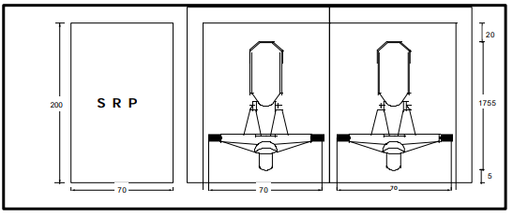
Gambar 1
Besaran Parkir Motor
(Sumber: (Perhubungan, 1996)

- Pola Parkir Kendaraan Satu Sisi
- Membentuk Sudut 90º
Pola parkir ini mempunyai daya tampung yang lebih banyak dibanding parkir pararel. Tetapi kemudahan dan kenyamanan melakukan manuver masuk dan keluar lebih sekidit dibandingkan pola parkir sudut yang lebih kecil dari 90º
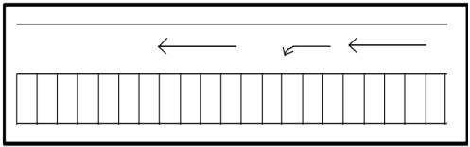
Gambar 2
Pola Parkir satu Arah 90º
(Sumber: (Perhubungan, 1996)

- Membentuk Sudut 30º, 45º,60º
Pola parkir ini pempunyai daya tampung yang lebih banyak jika dibandingkan dengan pol aparkir paralel, dan kemudian kenyamanan pengemudi melakukan manuver masuk maupun keluar ruang parkiran jika dibandingkan dengan pola parkir sudut 90º
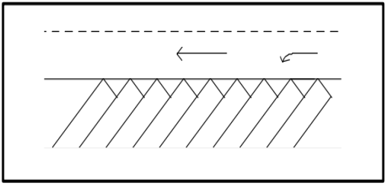
Gambar 3
Pola Parkir Satu Arah 30º, 45º,60º
(Sumber: (Perhubungan, 1996)

- Pola Parkir Kendaraan Dua Sisi
Pola parkir ini diterapkan apabisa ketersediaan ruang yang cukup memadai
- Membentuk Sudut 90º
Pada pola parkir ini arah gerak lalu lintas kendaraan dapat satu arah maupun duda arah

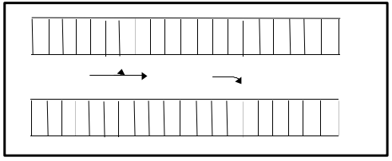
Gambar 4
Pola Parkir Dua Arah 90º
(Sumber: (Perhubungan, 1996)

- Membentuk Sudut 30º, 45º,60º
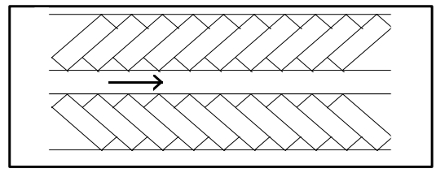
Gambar 5
Pola Parkir Dua Arah 30º, 45º,60º
(Sumber: (Perhubungan, 1996)

- Pola Parkir Kendaraan Pulau
Pola parkir ini diterapkan apabila ketersediaan parkir yang sangat luas
- Membentuk Sudut 90º
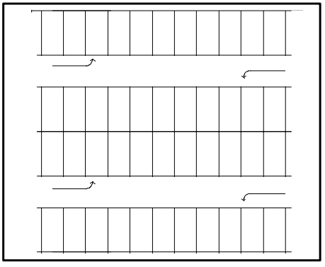
Gambar 5
Pola Parkir Pulau 90º
(Sumber: (Perhubungan, 1996)

- Membentuk Sudut 45º
Bentuk tulang ikan type A
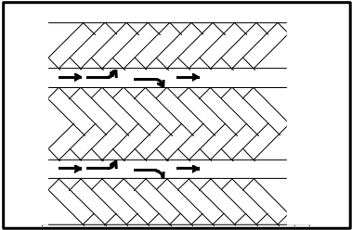
Gambar 6
Pola Parkir Bentuk tulang Ikan 45º
(Sumber: (Perhubungan, 1996)

Bentuk tulang ikan type B
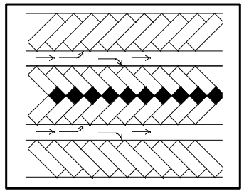
Gambar 7
Pola Parkir Bentuk tulang Ikan 45º
(Sumber: (Perhubungan, 1996)

Bentuk tulang ikan type C
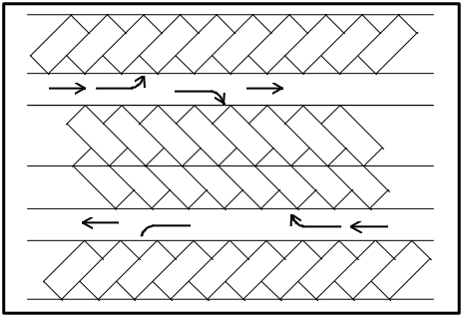
Gambar 7
Pola Parkir Bentuk tulang Ikan 45º
(Sumber: (Perhubungan, 1996)

- Penempatan Dan Pemasangan Rambu Parkir
Penempatan dan pemasangan rambu harus diperhatikan diantaranya
- Rambu penunjuk di pasang di sisi jalan dengan jarak 60cm dan tinggi tiangnya minimun 175 cm dan maksimal 265 cm diukur dari permukaan jalan sampai dengan sisi daun rambu bagian bawah.
- Jarak penempatan rambu di bagian pinggir jalan dipasang secara tersendiri atau dapat secara berulang dengan jarak lebig dari 15 m, dan dapat dilengkapi dengan papan tambahan yang menyatakan jarak tertentu

- Lokasi
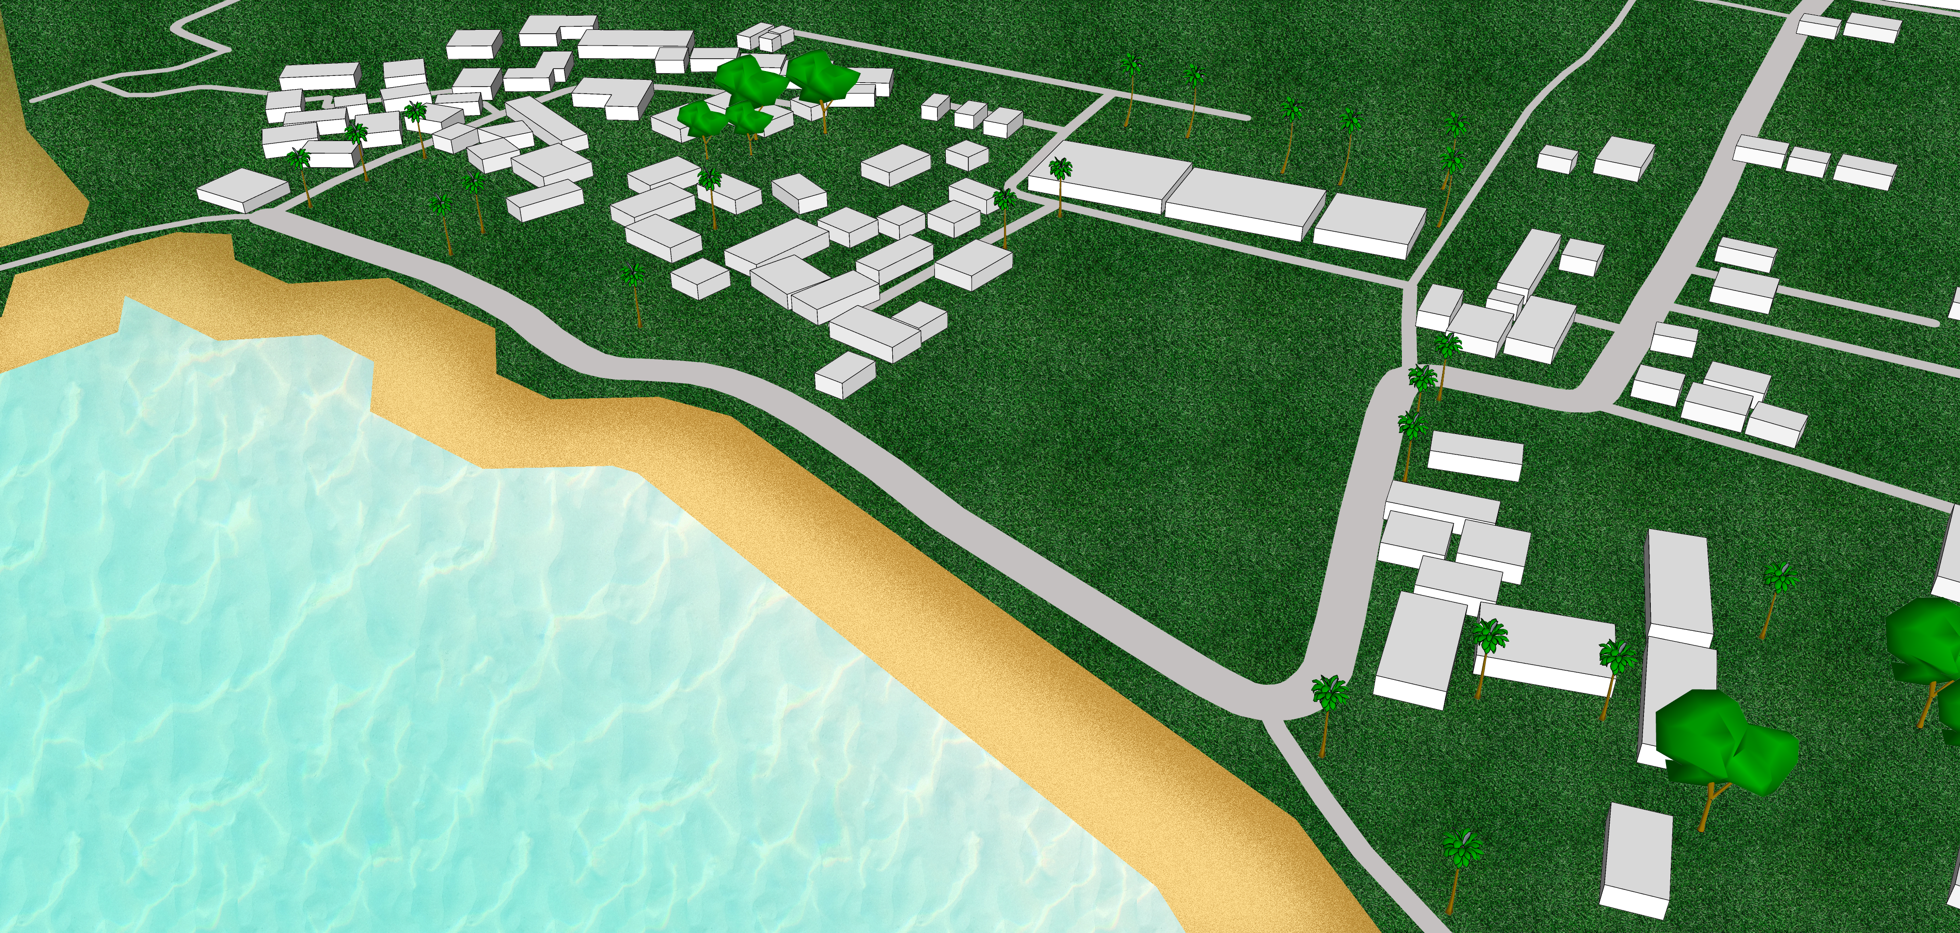
Gambar 8
Lokasi Perancangan
(Sumber: analisa pribadi, 2023)

Lokasi perancangan fasilitas parkir yang berdekatan dengan fasilitas penunjang wisata dan jalan utama sehingga memudahkan pengunjung untuk mengakses

- Letak Entrance
Terdapat dua entrance pada lokasi yakni entrance untuk pengunjung dan entrance untuk pengelola
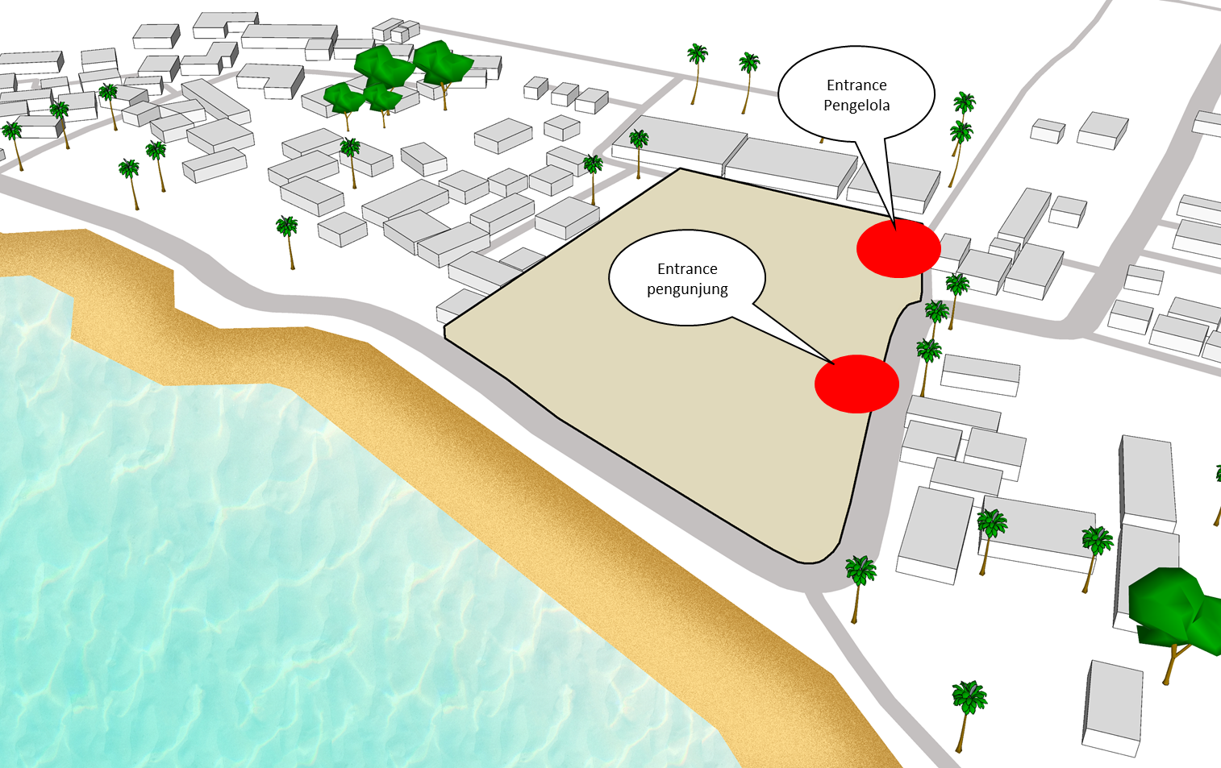
Gambar 9
Posisi Entrance dan Jumlah Entrance
(Sumber: analisa pribadi, 2023)

- Besaran dan Bentuk Entrance
Bentuk dari entrance mengadopi dari filosofi bunga yang lagi tumbung dari kuncup menjadi mekar, yang dimana menjadi kesan landmark dari objek wisata pantai Mengening
Besaran entrance yang di rencanakan berukuran 5 m pada setiap lobang masuk entrance yang dilalui oleh 1 mobil dan 1 motor dan terdapat entrance untuk pejalan kaki pada setiap sisi samping entrance yang berukuran 1.6 m
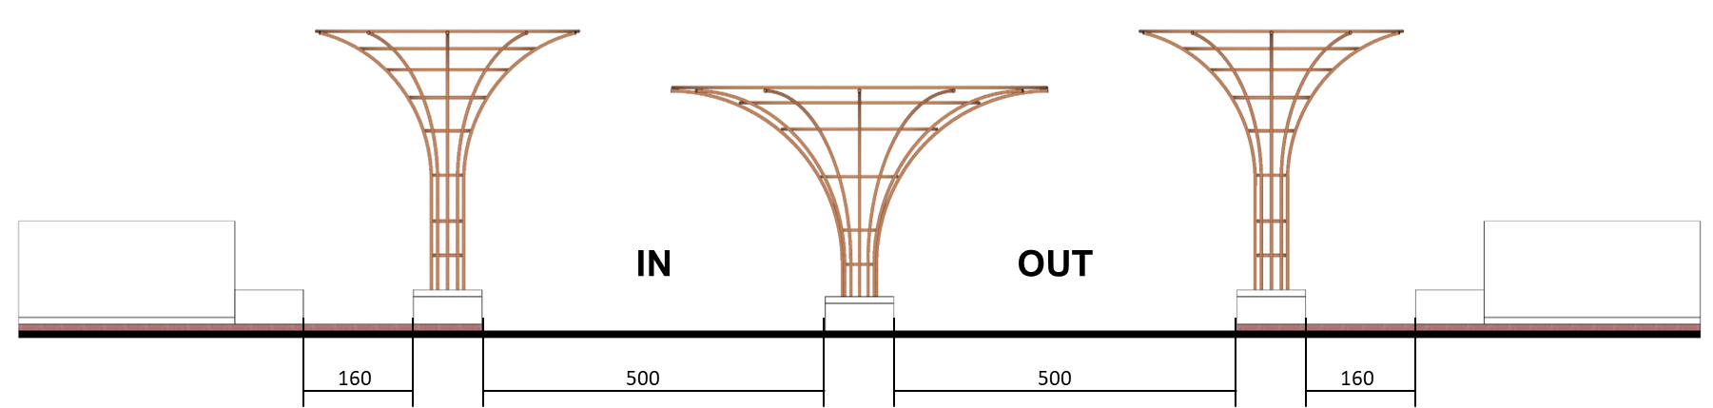
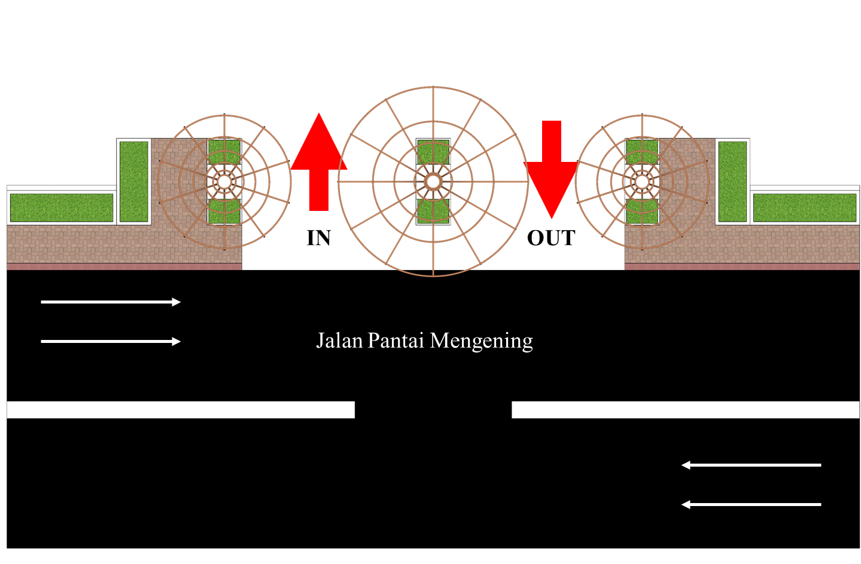
Gambar 10
Dimensi Entrance
(Sumber: analisa pribadi, 2023)
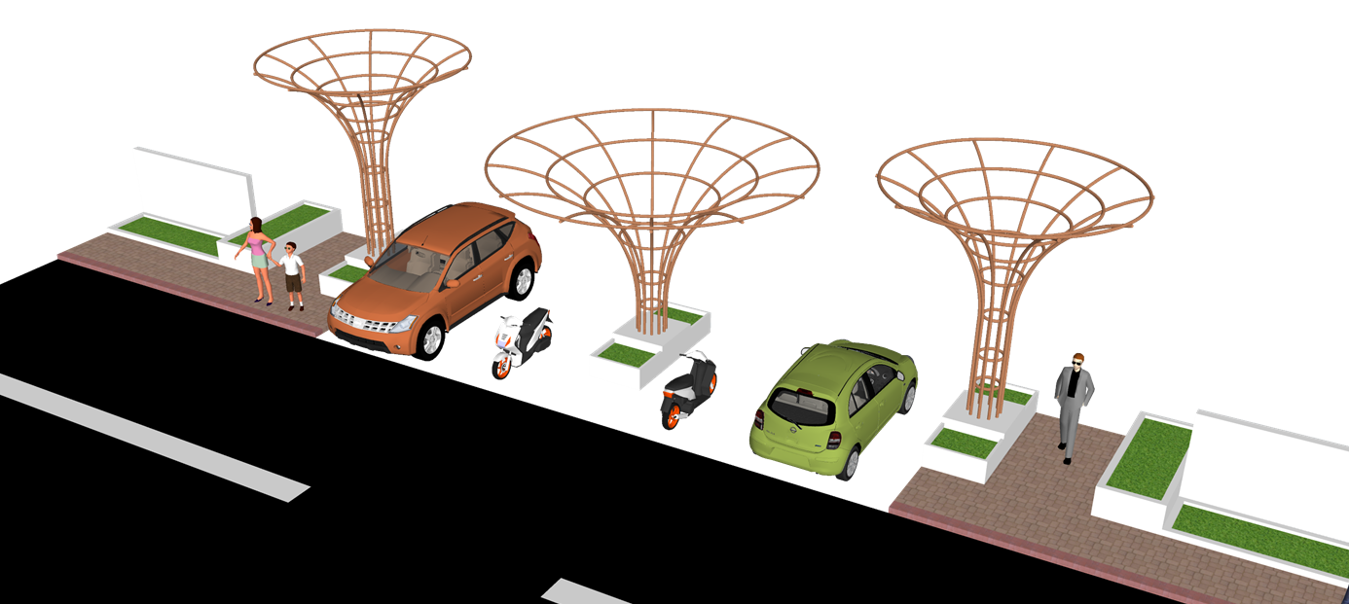
Gambar 11
Entrance
(Sumber: analisa pribadi, 2023)

- Kapasitas Parkir Untuk Pengunjung Dan Pengelola
Jumlah pengunjung diasumsikan sekitar 250 orang/hari dan jumlah pengelola 15% dari jumlah pengunjung yakni 40 orang berdasarkan asumsi tersebut kapasitas parkir antara lain
- Pengunjung Mobil
diasumsikan 30% dari jumlah pengunjung perhari yang dimana 1 mobil berangoita 4 orang jadi jumlah kapasitas mobil yakni 18 mobil
- Pengunjung Motor
diansumsikan 70% dari jumlah pengunjung perhari yang dimana 1 motor terdiri dari 2 orang, jadi jumlah kapasitas parkir motor adalah 88 motor
- Pengelola
Jumlah pengelola terdiri atas 40 orang dengan asumsi jumlah parkir motor 35, jumlah mobil 2-4 mobil dan jumlah mobil barang 2-4 mobil barang

SIMPULAN
Berdasarkan pembahasan yang telah dilakukan, dapat disimpulkan bahwa perancangan fasilitas parkir di pantai mengening perlu mengikuti beberapa pedoman agar dapat memenuhi kebutuhan pengunjung dan tidak merusak lingkungan sekitar
Pertama, dalam perancangan fasilitas parkir perlu memperhatikan jenis dan kebutuhan kendaraan pengunjung maupun pengelola yang datang seperti kendaraan mobil, motor, mobil barang, selain itu juga perlu memperhitungkan jumlah kendaraan yang diperkirakan datang pada waktu sibuk dan puncaknya
Kedua, penempatan lokasi parkir harus dipilih dengan cermat agar tidak mengganggu kenyamanan pengunjung dan tidak merusak lingkungan. Oleh karena itu, sebaiknya memilih lokasi parkir yang menyesuaikan ken kondisi di Pantai Mengening, aksesbilitas dan jarak area parkir dengan objek wisatanya
Ketiga, perlu dilakukan perancangan yang baik terkait fasilitas penunjang seperti penerangan, tempat sampah dan toilet yang dimana fasilitas ini dapat menunjang kenyamanan pengunjung selama berada di area parkir
Keempat, perlu diberikan pengawasan dan pemeliharaan secara rutin terhadap fasilitas parkir agar tetap berfungsi dengan baik dan tidak menimbulkan masalah
Dalam keseluruhan perancangan fasilitas penunjang berupa parkir di Pantai Mengening juga memerlukan aspek pada keamanan pengunjung dan kendaraan, oleh karena itu diperlukan perancangan sistem pengamanan berupa CCTV, petugas keamanan, dan sistem penguncian kendaraan
Dengan memperhatikan pedoman pedoman di atas, perancangan fasilitas parkir di pantai mengening dapat diharapkan memenuhi kebutuhan pengunjung, tidak merusak lingkungan sekitar, serta mendapatkan pengalaman yang menyenangkan dan aman bagi para pengunjung

DAFTAR PUSTAKA
Abda, J. (2021). Perencanaan Fasilitas Parkir Di Badan Jalan Pada Kawasan Padat Kota Padang Studi Kasus: Jalan Muhammad Yamin Padang. Orbith: Majalah Ilmiah Pengembangan Rekayasa Dan …, 16(3), 217–228. https://jurnal.polines.ac.id/index.php/orbith/article/view/2571
Budiati, A., & Imamah, N. (2014). Kajian Standarisasi Kebutuhan Satuan Ruang Parkir (SRP) Untuk Apartemen di Surabaya. Spectra, XII(24), 13–23.
Perhubungan, D. (1996). KEPUTUSAN DIREKTUR JENDERAL PERHUBUNGAN DARAT. In Fondasi : Jurnal Teknik Sipil (Vol. 1, Issue 1). https://doi.org/10.36055/jft.v1i1.2000
Pradana, M. F., Bethary, R. T., & Amir, A. L. (2018). Analisis Pengaturan Pola Parkir Dan Kebutuhan Parkir (Studi Kasus Stasiun Tangerang). Jurnal Fondasi, 7(2), 41–52. https://doi.org/10.36055/jft.v7i2.4074

